知识产权服务|山西医科大学专利简报（2019-2023）
- 总体状况
1、公开专利
公开专利指2019年-2023年期间，国家知识产权局经审查后向社会公开的山西医科大学作为申请人的专利数量，包括发明、实用新型和外观设计。实用新型和外观设计只需初审，授权既公开。发明申请需要进行实质审查，公开时间较长，一般自受理起18个月进行公布。
数据显示，2019年-2023 年，山西医科大学专利公开/公告共1652件。包括发明 692件（发明申请462件，授权发明 230 件），实用新型授权公告916件，外观设计授权公告 44 件，见图 1。其中，中国专利1620件，中国澳门专利 1 件，国外专利32 件，涉及 8 个国家/地区。
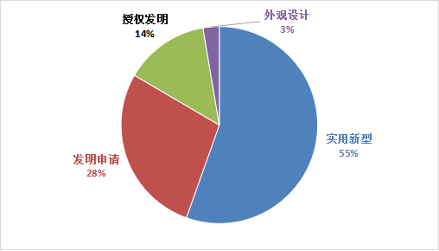
图1山西医科大学近五年公开专利类型分布
2、申请专利
申请专利指山西医科大学（2019年-2023年）向国家知识产权局提交专利申请的数量，包括发明、实用新型和外观设计。
近五年，山西医科大学申请专利共1496件。其中发明615件（包括发明申请公布 443件，授权发明172件），实用新型授权公告838件，外观设计授权公告 43 件，见图 2。
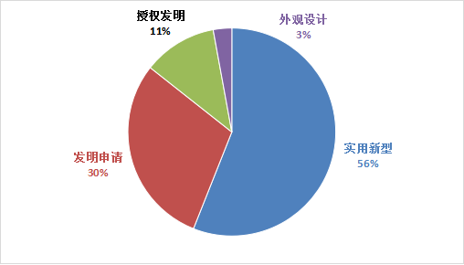
图2山西医科大学近五年申请专利类型分布
3、公开/申请趋势
近五年，山西医科大学专利公开及申请总体呈现上升趋势，如图3。2023年专利申请量较低，可能是受到专利审查周期较长的影响，部分2022-2023年提出申请授权的专利，还未完成审查流程。
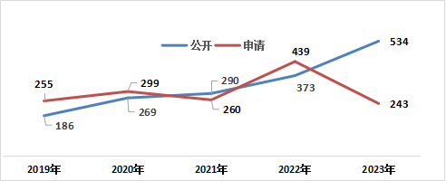
图3 山西医科大学近五年专利公开及申请趋势图

- 主要发明人分析
近五年，山西医科大学公开公告的专利发明人中，专利数量≥20 件的发明人有 31 位，排名 TOP10的发明人分别为李思进、武志芳、刘海燕、王晨、张升校、马文霞、解军、申宁宁、魏荣、王红亮，见图 4。

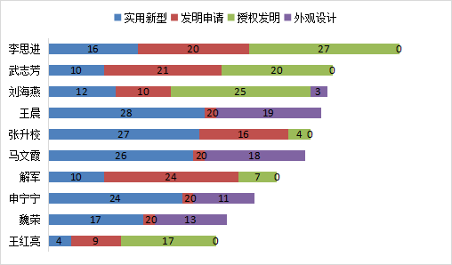

图 4 山西医科大学近五年公开专利数量的发明人（ TOP10 ）
- 第一申请人分析（附属医院）
近五年，山西医科大学公开公告的专利中，有50个自然人/单位作为第一申请人提出要求授予专利权的申请。其中，山西医科大学作为第一申请人的专利数量最多，达674件，占全部专利的40.79%，山西医科大学附属医院中排名第一的是山西医科大学第二临床医学院，其次为山西医科大学第一临床医学院、山西医科大学第三临床医学院、山西医科大学口腔医院、山西医科大学第十一临床医学院、山西医科大学汾阳学院、山西医科大学第五临床医学院以及山西医科大学晋祠学院，见图 5。

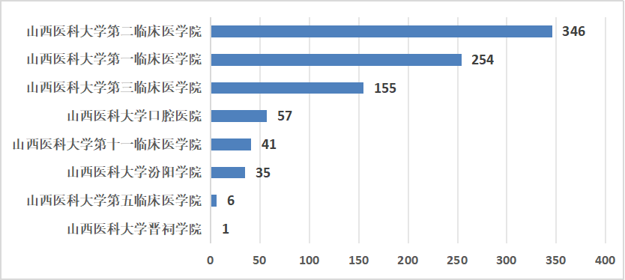

图 5 山西医科大学近五年公开专利中附属医院作为第一专利权人情况分析
- 合作机构分析
近五年，山西医科大学与校外机构合作专利共计152件，占公开公告专利总量的 9.2%。合作较为密切的是太原理工大学、山西中医药大学、山西大学、山西锦波生物医药股份有限公司及中国人民解放军总医院第七医学中心，见图 6。
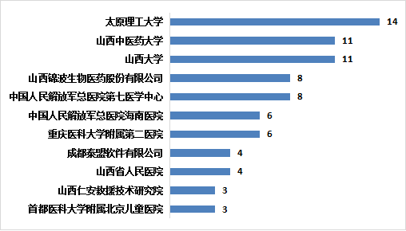

图 6 山西医科大学近五年公开专利主要对外合作对象 （TOP11）
- 技术领域分析
近五年，山西医科大学的专利覆盖 A\B\C\D\F\G\H 七个部，其中 A 部（人类生活需要）专利数量最多达1005 件，占比 60.83%，其次是 C 部（化学；冶金）246件，占比 14.89%。
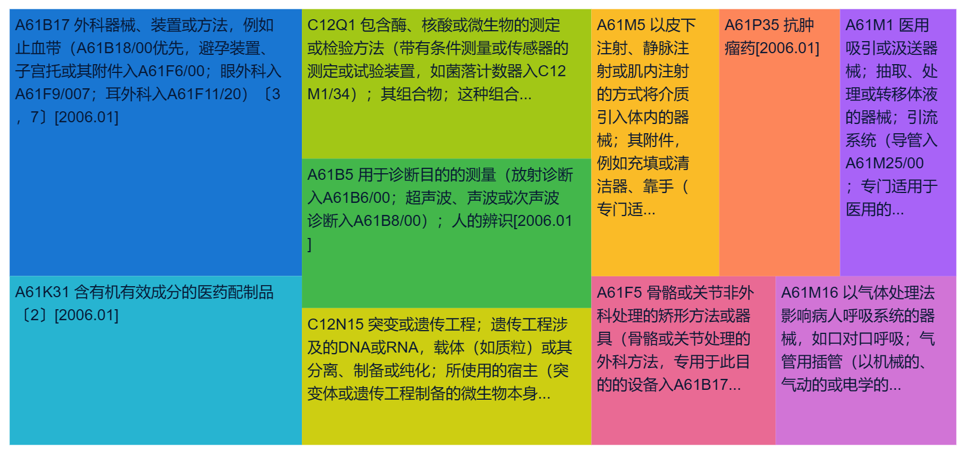
依据 IPC 大组分类可知，“外科器械、装置或方法”、“含有机有效成分的医药配置品”、“含酶、核酸或微生物的测定或检验方法”、“用于诊断目的的测量”等的相关专利数量较多，见图 7。
图7 山西医科大学近五年公开专利主要技术领域分析（IPC 大组 TOP10）
- 专利转移转化分析
近五年，山西医科大学公开公告专利成果中，发生权利转移的专利有40件，发生许可的专利19件。专利许可次数在2019年达到高峰，专利转移次数在2023年最高，见图8。

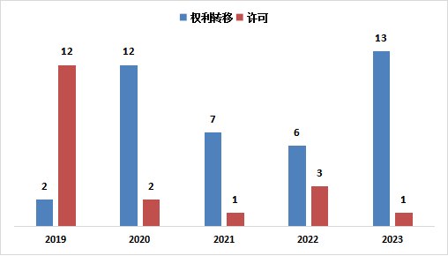
图8 山西医科大学近五年专利法律状态变动情况
- 高价值专利分析
筛选出近五年山西医科大学专利价值评估≥$11万的专利21件，详见表 1。
表1 近五年山西医科大学专利价值评估≥$11万的专利
序号 | 公开  (公告)号 | 标题 | 法律状态/事件 | 发明人 | 价值评估(USD)
1 | CN108525021B | 基于3D打印的含血管及毛囊结构组织工程皮肤及其制备方法 | 授权 | 于保锋 | 曾思衡 | 傅松涛 | 解军 | 李静静 | 袁洋洋 | 姚志坚 | 张丽娜 | 王萱 | 马培元 | 田九博 | 穆秀丽 | 孟涛涛 | $200000
2 | CN110559149B | 一种腰椎穿刺辅助装置 | 授权 | 刘艳明 | 刘学军 | 习玲 | 杜毓锋 | 聂丽霞 | 张炜 | 李思敏 | 刘丽芳 | 陈芸 | 刘吉莉 | 高云 | 李丹 | $190,000
3 | CN107715170B | 一种3D聚吡咯壳聚糖明胶复合电导材料及其制备方法 | 授权 | 何生 | 阎长平 | 李仁科 | 姜增誉 | 李健丁 | 宋慧芳 | $180,000
4 | CN106543145B | c-Met激酶抑剂3-(4-氟苯基)嘧啶酮-5-甲酸酰胺衍生物、制备方法与应用 | 授权 | 许可 | 李青山 | 胡龙勤 | 董红周 | 程璐 | 张晶 | 梁泰刚 | 班树荣 | $160,000
5 | CN106831694B | 京尼平衍生物及在制备防治神经退行性疾病药物中的应用 | 授权 | 许可 | 李青山 | 梁泰刚 | 苗俊秋 | 陈景润 | 崔东晓 | 闫超群 | 韩玲革 | $130,000
6 | CN108159102B | 一种艾草提取物纳米乳凝胶的制备方法及应用 | 授权 | 赵志娟 | 公培龙 | 薛吉利 | 谢茵 | 李源 | 张雯 | 130000
7 | CN110193087B | 一种肿瘤微环境响应型诊疗一体化纳米探针及其制备方法 | 授权 | 张瑞平 | 郑子良 | 陈琪 | 张重庆 | 罗伟 | 赵振祥 | 130000
8 | CN108949719B | 一种编码易错DNA聚合酶及其制备方法 | 授权 | 刘承芸 | 杨秀清 | 120000
9 | CN110786817B | 一种基于LED高效制冷的双波段光学分子影像光源装置 | 授权 | 刘超 | 杨晓峰 | 罗建军 | 陈飞 | 120000
10 | CN106620855B | 一种复合组织工程皮肤的构建方法 | 授权 | 许可 | 解军 | 张琪 | 孟凡秀 | 于保锋 | 曹睿 | 温晓薇 | 杨巧艳 | 加三三 | 温丽敏 | 白欣艳 | 姚志坚 | 曾思衡 | 袁洋洋 | 张紫燕 | 张丽娜 | 王萱 | 田九博 | 马培元 | 刘志贞 | 傅松涛 | 杨丽红 | 郭睿 | 王惠珍 | 徐钧 | 刁海鹏 | 陈显久 | 胡晓年 | 弓韬 | 王海龙 | 赵虹 | $110,000
11 | CN110499373B | 鉴定复杂亲缘关系的高通量STR分型系统及试剂盒 | 授权 | 严江伟 | 范庆炜 | 张更谦 | 张君 | 程凤 | 王萌春 | 李万婷 | 石林玉 | 张晓梦 | 张家榕 | 110000
12 | CN107669513B | 一种具有护肤抑菌作用的橄榄油/VE微乳凝胶及其制备方法 | 授权 | 权利转移 | 田青平 | 王雨 | 谭笑 | 景盼盼 | 张淑秋 | 谢茵 | 杨冬娟 | 郝嘉敏 | 乔莉婕 | 曹瑞 | 卫晶晶 | 侯宏保 | 李鹏艳 | 李宁 | 110000
13 | CN107790186B | 一种新型十甲基茂锆配合物及其制备方法和应用 | 授权 | 李宁波 | 王灵晓 | 乔洁 | 刘文 | 110000
14 | CN108186474B | 桑寄生属植物北桑寄生总黄酮提取物、制备方法及应用 | 授权 | 杨官娥 | 胡嘉琳 | 杨飞 | 胡超男 | 郑庆红 | 张肇铭 | 110000
15 | CN107090430B | 一种裂环烯醚萜苷类复合物的制备及其提高骨髓间充质干细胞活力的应用 | 授权 | 陆利 | 刘雪芹 | 牛晓洁 | 杨娜 | 赵雪纯 | 赵云鹤 | 陈显久 | 110000
16 | CN110560221B | 一种用于药品制备的球磨机 | 未缴年费 | 权利转移 | 郭鸿昊 | 王友如 | 110000
17 | CN110060234B | 基于SPECT断层图像计算肾脏GFR值的方法和装置 | 授权 | 许可 | 柴锐 | 武志芳 | 李思进 | 王红亮 | 李超敏 | 郗锐 | 孟霞霞 | 110000
18 | CN110982521B | 石墨相氮化碳量子点复合物及其合成方法和生物应用 | 授权 | 卞伟 | 王宁 | 李波 | 杨学芳 | 张梦婷 | 谢丽萍 | 杨鹏 | 王璇 | 110000
19 | CN110021360B | 基于组学数据挖掘的疾病—药物关联平台 | 授权 | 贺培凤 | 于琦 | 卢学春 | 何小峰 | 袁永旭 | 吴胜男 | 武建光 | 刘鸿齐 | 邰杨芳 | 郝亚楠 | 吕艳华 | 110000
20 | CN106667555B | 一种医用骶神经穿刺定位导引系统 | 授权 | 一案双申 | 王东文 | 刘银霞 | 张伟 | 张彬 | 110000
21 | CN107864932B | 实验室用果蝇培养及给药装置 | 授权 | 一案双申 | 侯苗苗 | 李新毅 | 郭海军 | 张升校 | 李玉峰 | $110,000

信息咨询与学科服务部
2024年1月9日

本年报的数据来源：利用 PatSnap 智慧芽全球专利数据库，对申请人（专利权人）包含山西医科大学的 专利（2023 年 1 月 1 日-12 月 12 日）进行统计。
.智慧芽专利价值评估体系是基于深度加工的专利大数据，运用市场法，结合机器学习模型进行的专利市 场价值估算。它整合了引用、专利国家规模、专利存活期、法律状态等等专利价值相关的 80+个不同指标， 同时基于历史上的专利成交案例等进行调整,最终提供专利价值的评估数值。数值越高，专利的市场价值越 高。

